**Recuperación de GRUB**

**Paso 1.** ISO Linux.

Lo primero que tenderemos que hacer es volver a poner la iso de Xubuntu en el disco virtual y poner otra vez la orden del boot en “Óptica” como primera opción.

Una vez encendamos la máquina le damos a la primera opción que nos aparezca.

**Paso 2.** Recuperación de GRUB.

Como en este caso no nos interesa instalar Xubuntu solo seleccionamos nuestro idioma y le damos a “Probar Xubuntu”.

Ahora tenemos que abrir una terminal y hacer lo siguiente.

Dentro de la terminal nos hacemos super usuarios con el comando “sudo su –“.

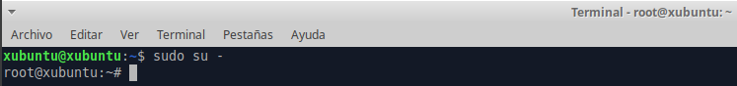

Ya a partir de aquí la práctica ya no me funciona ya que no me aparece el fichero grub.cfg, ya que es necesario.

